# Phân tích yêu cầu

Xác định thực thể

Dựa theo yêu cầu bài toán, xác định các thực thể như sau:

* Sinh viên
* Phòng
* KTX
* Khách
* Dịch vụ
* Xe
* Hóa đơn
* Loại phòng
* Hợp đồng thuê phòng
* Hóa đơn

# Phân tích thực thể chính

1. Sinh viên: Đối tượng thuê phòng

* Mã sinh viên
* Họ tên
* Lớp
* Ngày sinh
* Quê quán
* Số điện thoại
* Giới tính
* Số căn cước công dân/chứng minh thư nhân dân
* Ghi chú

1. Phòng: Nơi ở sinh viên

* Mã phòng (số phòng)
* Loại phòng
* Số người tối đa
* Số người hiện tại
* Giá phòng
* Mô tả phòng
* Ghi chú

1. Loại Phòng: Loại phòng của KTX

* Mã loại phòng
* Tên
* Giá cơ bản chung
* Ghi chú

1. KTX: KTX nơi sinh viên ở (Cho việc quản lý nhiều KTX như B1,B2,B5 của học viện)

* Địa điểm
* Trạng thái hoạt động

1. Hợp đồng thuê phòng: Hợp đồng ký kết giữa sinh viên với quản lý

* Mã sinh viên
* Phòng
* Ngày bắt đầu
* Ngày kết thúc

1. Dịch vụ: Các dịch vụ bên ngoài (Điện, nước , … )

* Mã dịch vụ
* Tên dịch vụ
* Đơn giá

1. Sử dụng dịch vụ:

* Mã sinh viên
* Mã dịch vụ
* Thời gian sử dụng
* Số lượng
* Thành tiền

1. Khách: Khách tới thăm

* Số căn cước công dân
* Tên khách
* Ngày đến chơi

1. Vé xe tháng: Vé gửi xe

* Mã sinh viên
* Biển số xe
* Ngày bắt đầu
* Ngày kết thúc

1. Lượt gửi xe: thông tin mỗi lần xe ra, vào

* Mã sinh viên
* Vé tháng
* Thời gian gửi
* Thời gian lấy

1. Hóa đơn: Hóa đơn thanh toán hàng tháng của sinh viên

* Mã hóa đơn
* Mã sinh viên
* Tháng
* Năm
* Tổng tiền

# Các thực thể và mối quan hệ trong CSDL

* 1. Quan hệ giữa các thực thể
* Sinh viên - Phòng: Mối quan hệ nhiều- một, một sinh viên chỉ trong một phòng tại một thời điểm, một phòng có thể có nhiều sinh viên
* Sinh viên - Hợp đồng thuê phòng: Mối quan hệ một - nhiều. Theo thực tế, Một sinh viên chỉ được thuê duy nhất một phòng ký túc xá duy nhất tại một thời điểm. Tuy nhiên sẽ có trường hợp sinh viên chuyển phòng hoặc gia hạn hợp đồng bằng một hợp đồng mới. Vì vậy nên ta cần lưu lại lịch sử hợp đồng nhằm đối chiếu, thông thống kê.
* Phòng - Hợp đồng thuê phòng: Mối quan hệ một - nhiều. Mỗi phòng có thể có nhiều sinh viên ở cùng lúc và cũng sẽ có các sinh viên cũ đã chuyển ra nhưng vẫn cần lưu lại lịch sử ký kết hợp đồng để đối chiếu, thống kê.
* Phòng - Loại phòng: Mối quan hệ nhiều - một. Một phòng chỉ có thể thuộc một loại phòng (ví dụ: phòng 4 giường, phòng 8 giường, …) và mỗi loại phòng có thể có nhiều phòng.
* Sinh viên - Dịch vụ: nhiều - nhiều: một sinh viên có thể sử dụng nhiều dịch vụ, một dịch vụ có thể được nhiều sinh viên sử dụng
* Sinh viên - Vé xe tháng: Mối quan hệ một - nhiều. Một sinh viên có thể đăng ký nhiều nhất 2 vé xe tháng, từ xe thứ 3 sẽ không được làm vé tháng mà phải gửi theo lượt.
* Vé xe tháng - Lượt gửi xe: Mối quan hệ một - nhiều
* KTX - Phòng: Mối quan hệ một - nhiều. Một KTX có nhiều phòng, một phòng chỉ trong 1 ktx

# Lược đồ CSDL

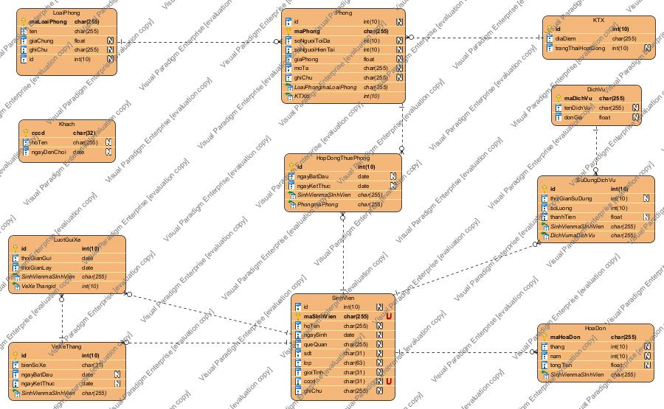

Câu lệnh:

CREATE TABLE DichVu (maDichVu char(255) NOT NULL, tenDichVu char(255), donGia float, PRIMARY KEY (maDichVu));

CREATE TABLE HoaDon (maHoaDon char(255) NOT NULL, thang int(10), nam int(10), tongTien float, SinhVienmaSInhVien char(255) NOT NULL, PRIMARY KEY (maHoaDon));

CREATE TABLE HopDongThuePhong (id int(10) NOT NULL AUTO_INCREMENT, ngayBatDau date, ngayKetThuc date, SinhVienmaSInhVien char(255) NOT NULL, PhongmaPhong char(255) NOT NULL, PRIMARY KEY (id));

CREATE TABLE Khach (cccd char(32) NOT NULL, hoTen char(255), ngayDenChoi date, PRIMARY KEY (cccd));

CREATE TABLE KTX (id int(10) NOT NULL AUTO_INCREMENT, diaDiem char(255) NOT NULL, trangThaiHoatDong int(10), PRIMARY KEY (id));

CREATE TABLE LoaiPhong (maLoaiPhong char(255) NOT NULL, ten char(255) NOT NULL, giaChung float, ghiChu char(255), id int(10), PRIMARY KEY (maLoaiPhong));

CREATE TABLE LuotGuiXe (id int(10) NOT NULL AUTO_INCREMENT, thoiGianGui date NOT NULL, thoiGianLay date NOT NULL, SinhVienmaSInhVien char(255) NOT NULL, VeXeThangid int(10) NOT NULL, PRIMARY KEY (id));

CREATE TABLE Phong (id int(10), maPhong char(255) NOT NULL, soNguoiToiDa int(10), soNguoiHienTai int(10), giaPhong float, moTa char(255), ghiChu char(255), LoaiPhongmaLoaiPhong char(255) NOT NULL, KTXid int(10) NOT NULL, PRIMARY KEY (maPhong));

CREATE TABLE SinhVien (id int(10), maSInhVien char(255) NOT NULL, hoTen char(255), ngaySinh date, queQuan char(255), sdt char(31), lop char(63), gioiTinh char(31), cccd char(31) UNIQUE, ghiChu char(255), PRIMARY KEY (maSInhVien));

CREATE TABLE SuDungDichVu (id int(10) NOT NULL AUTO_INCREMENT, thoiGianSuDung int(10), soLuong int(10) NOT NULL, thanhTien float, SinhVienmaSInhVien char(255) NOT NULL, DichVumaDichVu char(255) NOT NULL, PRIMARY KEY (id));

CREATE TABLE VeXeThang (id int(10) NOT NULL AUTO_INCREMENT, bienSoXe char(31) NOT NULL, ngayBatDau date, ngayKetThuc date, SinhVienmaSInhVien char(255) NOT NULL, PRIMARY KEY (id));

ALTER TABLE HoaDon ADD CONSTRAINT FKHoaDon442829 FOREIGN KEY (SinhVienmaSInhVien) REFERENCES SinhVien (maSInhVien);

ALTER TABLE LuotGuiXe ADD CONSTRAINT FKLuotGuiXe34001 FOREIGN KEY (VeXeThangid) REFERENCES VeXeThang (id);

ALTER TABLE LuotGuiXe ADD CONSTRAINT FKLuotGuiXe731882 FOREIGN KEY (SinhVienmaSInhVien) REFERENCES SinhVien (maSInhVien);

ALTER TABLE VeXeThang ADD CONSTRAINT FKVeXeThang826350 FOREIGN KEY (SinhVienmaSInhVien) REFERENCES SinhVien (maSInhVien);

ALTER TABLE SuDungDichVu ADD CONSTRAINT FKSuDungDich683762 FOREIGN KEY (DichVumaDichVu) REFERENCES DichVu (maDichVu);

ALTER TABLE SuDungDichVu ADD CONSTRAINT FKSuDungDich881804 FOREIGN KEY (SinhVienmaSInhVien) REFERENCES SinhVien (maSInhVien);

ALTER TABLE HopDongThuePhong ADD CONSTRAINT FKHopDongThu825893 FOREIGN KEY (PhongmaPhong) REFERENCES Phong (maPhong);

ALTER TABLE HopDongThuePhong ADD CONSTRAINT FKHopDongThu671245 FOREIGN KEY (SinhVienmaSInhVien) REFERENCES SinhVien (maSInhVien);

ALTER TABLE Phong ADD CONSTRAINT FKPhong22841 FOREIGN KEY (KTXid) REFERENCES KTX (id);

ALTER TABLE Phong ADD CONSTRAINT FKPhong379194 FOREIGN KEY (LoaiPhongmaLoaiPhong) REFERENCES LoaiPhong (maLoaiPhong);